**2 клас Я досліджую світ**

**Тема уроку:** Що ви знаєте про українських винахідників?

**Мета:** формувати предметні компетентності: ознайомити із відомими у світовій історії іменами українських винахідників, чиї винаходи відомі у всьому світі,розвивати  світогляд учнів, допитливість,формувати в учнів вміння дослідницької діяльності, ознайомити з можливими способами розвитку в собі вміння винахідника, навчати висловлювати свою думку, активно слухати в умовах усного спілкування, взаємодіяти з одноклассниками;

розвивати громадянську та історичну, інформаційно-цифрову компетентність;вміння уважно слухати один одного в умовах безпосереднього спілкування, виховувати працелюбність і допитливість;

виховувати гордість за співвітчизників, патріотизм.

**Тип уроку:** формування умінь та навичок

**Форма проведення:** урок-діалог

**Методи і прийоми:**

* ***словесні:*** бесіда, розповідь, пояснення;
* ***практичні:*** метод вправ, робота з зошитом, практична робота, інструктаж;
* ***наочні:*** ілюстрація, демонстрація;
* ***інтерактивні методи і прийоми:***«Так це ж винахід», «Асоціативний кущ», «Коло ідей», «Я-винахідник», «Побажання».

**Здоров’язберігаючі технології:** динамічна пауза..

**Міжпредметна інтеграція:** українська мова, мистецтво, природознавство.

**Обладнання:** підручник «Я досліджую світ» І. Грушинська, робочий зошит «Я досліджую світ» 2 частина І. Грушинська, мультимедійна презентація, комп’ютер.

**Хід уроку**

**І. Вступна частина**

***1.Організаційний момент***

- Доброго ранку! Доброго дня!

Зичимо щастя усім і добра!

***2.Актуалізація опорних знань*** *(слайд№1)*

*1.Спостереження за змінами в природі.Вправа»Погода сьогодні…»*

*— Який місяць триває?*

*-- Яке сьогодні число?*

*-- Який стан неба?*

*-- Холодно чи тепло надворі?*

*-- Чи є опади? Якісаме? Чи є вітер?*

*— Запишіть у таблиці календаря спостережень відповідні умовні знаки.*

***2. Перевірка засвоєних знань, умінь і навичок учнів.***

***Фронтальна бесіда.***

* Які винаходи змінили наш світ? (*Паровий двигун, колесо, друкарський верстат, комп’ютер, Інтернет, Всесвітня павутина, телебачення, лампочка, пеніцилін, телефон і багато чого іншого…*)
* Навіщо люди створюють винаходи? (*Для покращення існуючих пристрої або створення нових корисних пристроїв.)*

Ми оточені речами, якими повсякчас користуємося, не замислюючись, звідки вони взялися, хто їх винайшов, і як вони змінили на краще життя людей. Навіть у звичайному шкільному класі можна побачити чи мало винаходів.

***3. Повідомлення теми та мети уроку*** *(слайд№2)*

— Люди винайшли різні речі, щоб змінити життя на краще. Серед них є чимало й українців. Сьогодні ми поговоримо про внесок українців у розвиток світової науки.

Отже, тема уроку «Що визнаєте про українських винахідників?».

**ІІ. Основна частина**

1. ***Актуалізація життєвого досвіду дітей про винаходи людства.***

*1) Робота з картинками. Вправа «Мікрофон» (слайд№3)*

-- Роздивіться зображення різних предметів? Чи знайомі вони вам?

-- Звідки з’явилися ці предмети?

-- Як називають таких людей, які створюють щось нове і незвичайне?(Винахідники)

-- Хто такі винахідники?(Винахідник- це людина, яка придумала якусь нову річ. Або новий спосіб щось робити. )

— З якою метою люди створюють нові винаходи? (Щоб полегшити наше життя)

- Поділться цікавою інформацією про кожний зображений винахід. Поясніть, в чому його користь.

***2. Розкриття теми уроку.Вступне слово учителя.****(слайд№4)*

Україна подарувала світові вчених чоловіків і жінок, які своїми відкриттями просували науку й техніку вперед. Українські вчені зробили безліч відкриттів, і деякі з них були неймовірно важливими для людства. Всі винахідники дуже добре розуміються у своїй науці, і тому змогли зробити щось нове і корисне для людства.

—А хто на вашу думку може стати винахідником?

***3. Знайомство з винаходами відомими українськими винахідниками.(слайди№5 – 13)***

*Микола Амосов.*

Хірург-кардіолог, один із основоположників легеневої й серцевої хірургії в Україні та СРСР, біокібернетик. Засновник і керівник Інституту серцево-судинної хірургії в Києві.

Сконструював кілька унікальних медичних приладів. Уперше в світі запровадив протитромбічні протези серцевих клапанів, розробив апарати штучного кровообігу, вперше в СРСР виконав протезування мітрального клапана.

Це людина-епоха, видатний хірург, завдяки якому було врятовано тисячі людських життів. Його вклад в науку важко переоцінити.

У 2008 році за результатами опитування громадської думки Микола Амосов був визнаний другою людиною, після Ярослава Мудрого, удостоєний звання «великого українця

*1) Робота з підручником, читання статті учнями самостійно(С. 97)*

* Прочитайте про українського ученого-винахідника в підручнику на.
* Знайдіть рецепти збереження здоров’я від ученого.
* Зверніть увагу на монету із зображенням винахідника.
* Як звати ученого-винахідника? (*Микола Амосов)*
* Що він почав робити один із перших в Україні? (*Почав проводити складні операції на серці*)
* Як називається професія в якій він розвивався?
* Чому Миколу Амосова називають винахідником? Що саме він винайшов? (*Розробник унікального системного підходу до здорового способу життя*)

*Ігор Сікорський*

Видатний авіаконструктор українського походження, вчений, винахідник, філософ. Творець перших у світі пасажирського літака і важкого бомбардувальника, гелікоптерів та гідролітаків. Починав шлях до світової слави в Україні.

Ігор Сікорський створив найкращій вертолт, і не тільки «свій кращий», але і кращий вертоліт світу першого покоління. Він піднявся в повітря в 1954 році.

На спецзамовлення був побудований вертоліт і для президента США.

-- Роздивіться винаходи І. Сікорського. Чим вони цікаві? Чим корисні для людства?

-- Як на вашу думку, розробки цього науковця є актуальними на даний момент? В чому їхня актуальність?

*Микола Бенардос*

Мико́ла Микола́йович Бена́рдос — український винахідник грецького походження, творець дугового електрозварювання.

Геній Бенардоса створив ще дуже багато винаходів: електричну гармату, гасовий самовар, консервну банку, копальну машину, воднілижі, спеціальні гальма для залізниць, кран для умивальника, машину для виготовлення морозива тощо. Проте більшість із них залишилися незапатентованими, абовлада не виявляла до них цікавості й запустити ці винаходи в серійне виробництво не вдавалося.

**Фізхвилинка** *«Hare Dance»* [*https://www.youtube.com/watch?v=3sg5oJQmlBY*](https://www.youtube.com/watch?v=3sg5oJQmlBY) *(слайд №14)*

*2)Робота в зошитах (слайди№15 – 16)*

- Розгорніть зошити з Я досліджую світ на ст.23.

Виконаємо завдання № 3 та 4.

*3)Вправа «Коло ідей»*

- Які риси характеру, на твою думку, притаманні справжнім винахідникам?

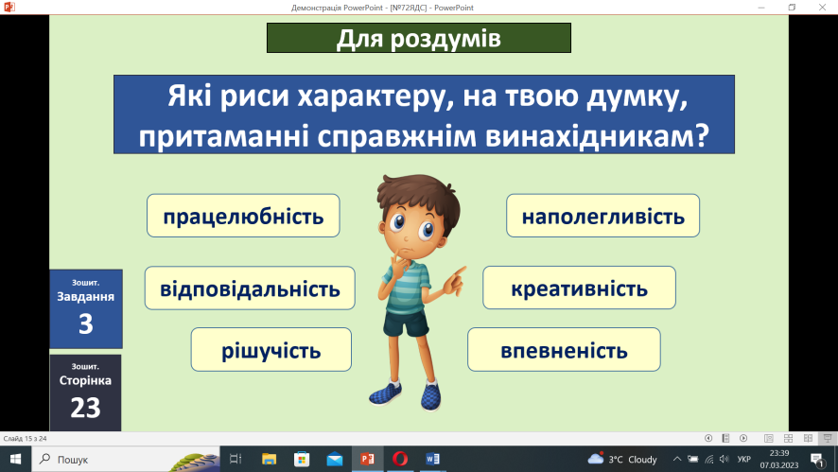

*4)Вправа «Незакінчене речення»*

- У завданні №4 прочитайте початок речень. Прізвища, яких українських винахідників забули написати?

- Пригадайте, що цікавого винайшов український учений і конструктор Сергій Корольов?

- Як звали людину, яка першою полетіла космос?

*5)Вправа «Цікаві факти» (слайди №17-22)*

—Не лише дорослі придумують нові винаходи. Винахідниками можуть стати і діти. Так в Україні 17 січня святкували День дитячих винаходів. Зараз я вам хочу розповісти про деяких юних винахідників.

**Максим Лема**, юний львів’янин, створив модель робота, який здійснює заміри приміщень і складає їх план.

**Даніл Арабаджи**, учень Запорізького ліцею "Логос", представив на конкурсі  лазерний 3D-сканер для архітекторів та будівельників.

Лазерний далекомір, що обертається й обчислює координати кожної точки в кімнаті чи на об'єкті. Потім ці дані переносяться на комп'ютер, де створюється віртуальна модель або ж її скан.

17-річний **Ігор Клименко** розробив робота-розмінувальника й став у 2022 році фіналістом Global Student Prize. Цією премією нагороджують найкращих студентів світу.

Школяр з Івано-франківська  **ЮрійТумир.** Він розробив дрон-міношукач для військових. Свій проєкт школяр презентував на щорічному всеукраїнському фестивалі steam-fest, що проходив в Івано-франківську у жовтні 2022 року.

**Любов Слесаренко**у 2022 році на національній Олімпіаді геніїв презентувала проєкт "Опріснення та очищення води за допомогою багато ступеневого гідрогелевого пристрою на сонячній енергії".

*6)Індивідуальна робота «Я – винахідник»*

* Чи хотіли б ви створити винахід, який у всьому б допомагав?
* Зробити щось корисне для людства може кожен! Головне – захотіти та жваво взятися за справу.
* Давайте спробуємо себе у ролі винахідників.Кожен винахід, перш ніж стати якимось предметом, спочатку з’являвся в уяві та фантазії винахідника. Для фантазії та створення власного винаходу пропоную вам відповісти на наступні питання:
* Чого не вистачає особисто вам, щоб стати винахідниками?

**ІІІ. Заключна частина**

1. ***Вправа «Побажання»***
2. ***Рефлексія***

* Що ви дізналися про українських винахідників?
* Чи запам’ятали ви хто вигадав найкращій вертоліт у світі?
* Хто такий Микола Амосов?
* Як ви думаєте, інформація отримана на уроці буде корисною для вас?
* З ким би ви бажали поділитися своїми знаннями?
* Якщо вас зацікавило питання винахідництва в Україні, скористайтеся інтернет джерелами, щоб розширити свої знання і дізнатися про нові винаходи українського народу.